|  |  |  |
| --- | --- | --- |
| BN: 181020001 Ngày in : 20/10/2018 06:56:40  Ngày hẹn trả KQ: 26/10/2018 | **HỢP ĐỒNG KIỂM NGHIỆM *ANALYTICAL CONTRACT*** |  |

**Khách hàng / *Client*:** Công ty CP KHKT Tâm Đức

Địa chỉ / *Address*: 142/9 Ngô Tất Tố

Email : info@tamducjsc.info Số ĐT / *Phone*: 02822493399

Mã số thuế / *Tax* : 0314426134

**Người liên hệ / *Contact*:**

Email : sen.le@tamducjsc.info Số ĐT / *Phone*: 0908326698

1. **mẫu nước đóng chai**

Nền mẫu: Nước mặt Khối lượng mẫu: 350 (ml) Số lượng mẫu: 1

Mô tả: nước lấy tại con sông A vị trí B

|  |  |  |  |  |
| --- | --- | --- | --- | --- |
| **Nhóm chỉ tiêu** | **Phương pháp** | **Chỉ tiêu phân tích** | **Ngày hẹn trả KQ** | **Giá tiền** |
| K, Na | ĐỊNH LƯỢNG 5-HYDROXYMETHYL-2-FURFURAL (HMF) TRONG MẬT ONG BẰNG PHƯƠNG PHÁP HPLC–PDA/UV-Vis | K, Na | 23/10/2018 | 200000 |
| Salmonella spp. | TCVN 10780-1:2017 (ISO 6579-1:2017) | Salmonella spp. | 25/10/2018 | 150000 |

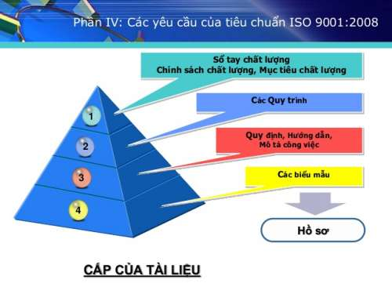

**Ngôn ngữ trả KQ / *language*:** Tiếng Việt

**Thị trường áp dụng:**

**Phí thử nghiệm:** 350000

**Tạm ứng :**

**Còn lại:** 350000

|  |  |  |
| --- | --- | --- |
| **Nhân viên phòng thí nghiệm** |  | **Khách hàng** |